**普通型高級中等學校英文學科中心**

**107年度儲備種子教師培訓研習實施計畫**

1. **依據**

教育部國民及學前教育署107年4月25日臺教國署高字第1070033800號。

1. **計畫目的**

一、建構專業社群聯絡網，推廣各類教師研習活動，並透過教師同儕間的學

習，提升教師團隊的教學合作觀念與實務。

二、建構教學輔助資訊平臺，精進教師在課程設計、教材編選、教學實施及

教學評量等之能力。

三、建構教學資源研發支援體系，增進教師教學研究之風氣，促進教師專業

成長，提升教師教學品質

1. **辦理單位**

一、指導單位: 教育部國民及學前教育署

二、主辦單位: 教育部普通型高級中等學校英文學科中心—高雄市立左營高級

中學

三、協辦單位: 淡江大學師培中心

1. **辦理內容：**

一、參加對象：全國高中職英文科現職合格專任教師(服務年資三年以上)，名額20人。

二、遴選原則：

(一)有擔任種子教師之意願，且願意協助推動教師研習或進行教學示範者。

(二)具備電腦基本文書處理，上網搜尋彙整資料以及收發、回覆電子郵件能力。

(三)對研發英文課程與教材教法及教學實務研究，具有一定素養，並有濃厚興

趣與熱忱者。

三、報名方式：

(一)報名日期：即日起至**107**年**6**月**27**日（三）止（郵戳為憑）

(二)報名方式：將報名表(需核章完整)及意願書於截止日前寄至英文學科中心(81344高雄市左營區海功路55號高雄市立左營高中英文學科中心收) (報名表及意願書如附件)

(三)資料審查：依據報名資格、遴選條件及書面資料進行初步篩選。

(四)錄取公告：**107**年**6**月**28**日**(**四**)**以e-mail通知錄取教師。

(五)預計於**107年6月29日**前發送研習公文至錄取教師學校，俾利請假。

(六)活動聯絡人：英文學科中心專任助理蘇小姐，電話:07-582-2010#120

E-mail：english026@email.tyhs.edu.tw

詳細計畫及報名表可至英文學科中心網站下載，

網址:http://english.tyhs.edu.tw

四、經費補助說明：

　　全程參與二次培訓課程並繳交教案，補助二次培訓研習往返服務學校與研習地點之交通費，搭乘高鐵者需保留票證。

1. **培訓流程及說明**

一、培訓流程說明：

|  |  |  |  |  |
| --- | --- | --- | --- | --- |
| 階段 | 日期 | 地點 | 內容 | 說明 |
| 第一階段 | 第一場：  107年7月3日(二) | 淡江大學  台北校區 | 培訓課程 | 二場培訓研習皆需參加。 |
| 第二場:  107年8月23日(四) | 高雄市立  左營高中 |
| 第二階段 | 107 年 9月至11月 | 各組自行  安排 | 教案研發 | 由各區專業社群定期召開會議，進行教案研討 |
| 第三階段 | 107年12月 | 左營高中 | 成果檢核 | 由各區教授進行教案審查、成果檢核確認正式種子教師資格 |

※錄取教師需配合下列事項：

1、請務必全程參與二場培訓課程，並於培訓課程後撰寫研習心得，若無法全程參與者，請勿報名。

2、需於培訓期間完成一份單課含括聽說讀寫能力培養之實作素養導向教案。

3、需於培訓期間參加種子教師專業社群出席率達1/2，並提交每次社群紀錄及感想。

二、課程表

(一)第一場

|  |  |  |
| --- | --- | --- |
| 研習時間：107 年 7月 3日(星期二)  研習地點：淡江大學台北校區D223教室(106台北市大安區金華街199巷5號) | | |
| 時間 | 講題 (暫定) | 主持人/講師 |
| 09:00-09:20 | 報到 |  |
| 09:20-09:30 | 開幕致詞 | 主持人：淡江大學師資培育中心 陳劍涵主任 |
| 09:30-11:00 | IB素養導向課程中的反思及探究式學習 | Heather E. Michael老師 |
| 11:00-11:10 | 休息 |  |
| 11:10-12:40 | IB素養導向課程中的反思及探究式學習 | Heather E. Michael老師 |
| 12:40-13:00 | 綜合座談 | 淡江大學師資培育中心 陳劍涵主任  Heather E. Michael老師 |
| 13:00-14:00 | 午餐 |  |
| 14:00-15:30 | IB素養導向課程中閱讀與寫作課程設計 | Heather E. Michael老師 |
| 15:30-15:40 | 休息 |  |
| 15:40-17:10 | IB素養導向課程中閱讀與寫作課程設計 | Heather E. Michael老師 |
| 17:10-17:30 | 綜合座談 |  |

交通位置

1.淡江大學台北校區地址：106台北市大安區金華街199巷5號

2.東門站5號出口迴轉走麗水街(步行約5分鐘)。

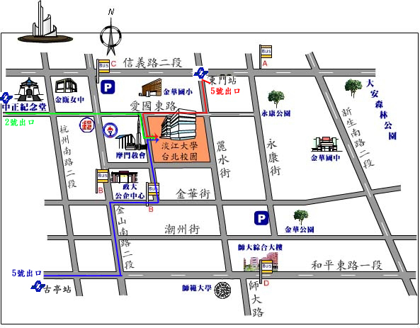

第二場

|  |  |  |
| --- | --- | --- |
| 研習時間：107 年 8月 23日(星期四)  研習地點：高雄市立左營高中(高雄市左營區海功路55號) | | |
| 時間 | 講題 (暫定) | 主持人/講師 |
| 08:30-08:50 | 報到 |  |
| 08:50-09:00 | 開幕致詞 | 高雄市立左營高中  張簡玲娟校長 |
| 09:00-10:30 | 素養導向命題研討 | 銘傳大學張武昌教授 |
| 10:30-10:40 | 休息 |  |
| 10:40-12:10 | 素養導向命題研討 | 銘傳大學張武昌教授 |
| 12:10-13:30 | 午餐 |  |
| 13:30-15:00 | 英語文領綱內容與應用 | 臺中市立文華高中  魏秀蘭主任 |
| 15:00-15:10 | 休息 |  |
| 15:10-16:40 | 英語文領綱內容與應用 | 臺中市立文華高中  魏秀蘭主任 |
| 16:40-17:00 | 種子教師培訓說明 | 高雄市立左營高中  陳筱婷主任 |
| 17:00-17:30 | 綜合座談 |  |

交通位置

1.高雄市立左營高中地址：高雄市左營區海功路55號

|  |  |
| --- | --- |
| 大眾運輸工具 | **捷運**：於R16左營站2號出口，轉搭紅51、紅53公車、301公車，可到本校校門口。  **高鐵**：新左營站向台鐵方向，由高雄捷運2號出口處，轉搭紅51、紅53接駁公車、301公車，可到本校校門口。  **搭乘台鐵**：於高雄火車站轉搭高雄捷運到左營站，或到台鐵新左營站，再轉搭紅51、紅53接駁公車、301公車，可到本校校門口。  **搭乘高雄捷運**：於R16左營站2號出口，轉搭紅51、紅53公車、301公車，可到本校校門口。 |
| 自行開車 | 中山高速公路：轉國道10號左營方向，於翠華路交流道下，右轉沿翠華路前行，到海功東路左轉，即達本校。  高雄市區沿中華路往左營方向：  a.接左營大路，至進學路左轉，再右轉海功路，即達本校。  b.接翠華路前行，到海功東路左轉，即達本校。  c.楠梓沿左楠路，轉左營大路，右轉海功東路即達本校。  d.楠梓沿軍校路，左轉海功路即達本校。 |

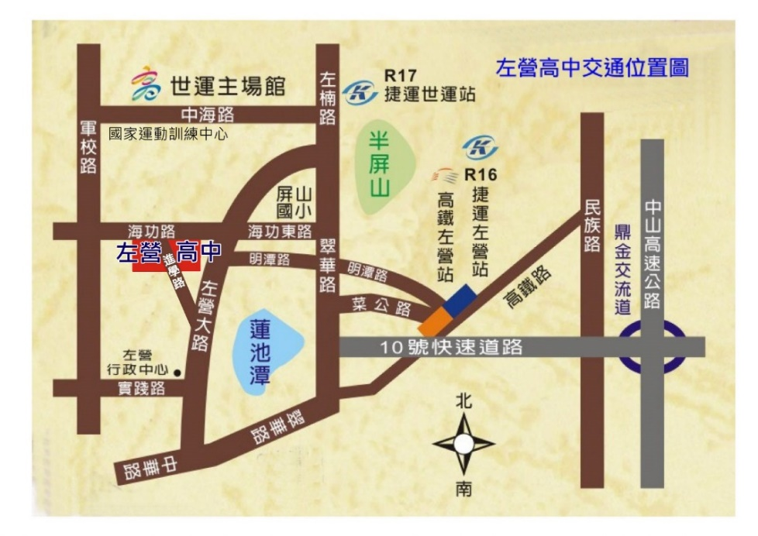

**陸、種子教師資格取得及權利義務說明：**

一、資格取得：

全程參與107年度培訓研習並通過考核之儲備種子教師，學科中心將報請國教署聘任，核發種子教師聘函，種子教師接受教育部聘函後，聘期一年，108年8月至109年7月(108學年度)，受聘期間完成學科中心指派之工作項目，得以續聘。

二、初階種子教師工作項目：

必備項目：

(一)每年依學科中心規劃，參加種子教師培訓研習。

(二)參加種子教師區域專業學習社群，每學期出席率達2/3。

選備項目:(四擇一)

(一)參與學科中心與地方輔導團交流活動。

(二)參與教材教法試作或提供教學資源(網站介紹、書籍介紹…等)。

(三)參與教學資源研發。

(四)擔任研習講師或協作員。

續任資格：通過學科中心續任審查者。

三、種子教師權益：

(一)執行學科中心各項工作，依相關法令支付費用。

(二)補助種子教師參與培訓研習交通費及基本鐘點代課費，並函其所屬學校予以公假及協助課務派代等事宜。

(三)種子教師完成相關任務者，報請相關主管機關予以敘獎。

附件一 　 **普通型高級中等學校英文學科中心**

**107年度儲備種子教師報名表**

一、個人基本資料：

|  |  |  |  |
| --- | --- | --- | --- |
| 姓 名 |  | 性 別 |  |
| 服務學校  及職稱 |  | 職絡電話 | 辦公室: 分機  行動電話: |
| E-mail |  | | |
| 學 歷  (學校/系所) |  | 教學年資  (含代課) | 年 月~ 年 月，共 年 |
| 經 歷 |  | 學科專長 |  |
| 英語能力  認證成績 |  | 電腦能力 | □文書處理(Office)  □網頁製作  □曾使用多媒體輔助教學  □其他 |
| 請說明您欲參與**種子教師**的動機意願、服務專長及願景：(請以英文敘述，至少200字) | | | |

二、曾參加英文教學專業相關課程或研習：（請列舉5項即可）

|  |  |  |  |  |
| --- | --- | --- | --- | --- |
|  | 課程訓練名稱 | 時間 | 學分或小時數 | 辦理此課程之單位 |
| 1 |  |  |  |  |
| 2 |  |  |  |  |
| 3 |  |  |  |  |
| 4 |  |  |  |  |
| 5 |  |  |  |  |

填表人： 教務主任： 機關首長：

附件二

**意願書**

本人 ，現職服務於 ，已詳閱英文學科中心種子教師實施計畫，並業經服務學校同意，願意參與種子教師培訓，同時於培訓完成後接受學科中心任務指派。

簽名

年 月 日